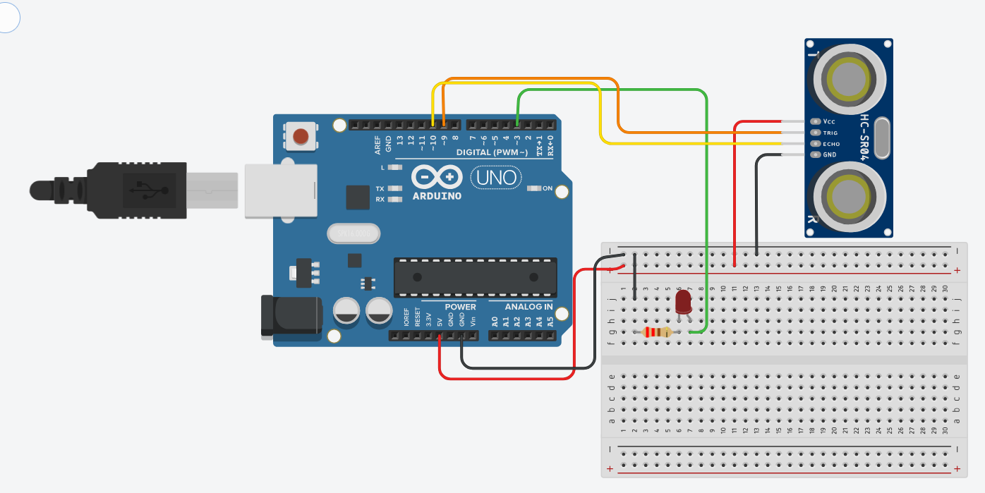

int trig = 9;
int echo = 10;
int led = 3;
int duracion; //Valores para la lectura almacenamiento y conversion
int distancia;
void setup()
{
pinMode(trig,OUTPUT);
pinMode(echo,INPUT);
pinMode(led,OUTPUT);
Serial.begin(9600);
}
void loop()
{
digitalWrite(trig, HIGH);
delay(1);
digitalWrite(trig, LOW);
duracion=pulseIn(echo,HIGH);
distancia=duracion/58.2;
Serial.println(distancia);
delay(500); // Wait for 1000 millisecond(s)
if (distancia <=50 && distancia >=0){
digitalWrite(led,HIGH);
}
else{
digitalWrite(led,LOW);
}
}

